**ПРИЕМ НА ОБУЧЕНИЕ В 2023 ГОДУ 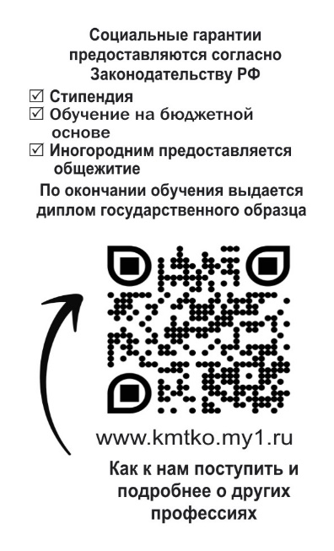 ОГБПОУ**

**«КОСТРОМСКОЙ МАШИНОСТРОИТЕЛЬНЫЙ ТЕХНИКУМ»**

|  |  |  |  |  |  |  |
| --- | --- | --- | --- | --- | --- | --- |
| **Наименование профессии** | **Код профессии** | **Сроки обучения/количество мест** | | | | **Наименование квалификации** |
|  |  | **На базе**  **9 классов** | | **На базе**  **11 классов** | |  |
| **По программам подготовки специалистов среднего звена (очная форма обучения)** | | | | | | |
| **Технология машиностроения** | **15.02.16** | **3 г. 10 мес.** | **25** | **-** | **-** | **Техник - технолог** |
| **Сварочное производство** | **22.02.06** | **3 г. 10 мес.** | **25** | **-** | **-** | **Техник** |
| **Техническое обслуживание и ремонт двигателей, систем и агрегатов автомобилей** | **23.02.07** | **3 г. 10 мес.** | **25** | **-** | **-** | **Специалист** |
| **Сетевое и системное администрирование** | **09.02.06** | **3 г. 10 мес.** | **25** | **-** | **-** | **Сетевой и системный администратор** |
| **Операционная деятельность в логистике** | **38.02.03** | **2 г. 10 мес.** | **25** | **-** | **-** | **Операционный логист** |
| **Дизайн (по отраслям)** | **54.02.01** | **3 г. 10 мес.** | **20** | **-** | **-** | **Дизайнер** |
| **По программам подготовки квалифицированных рабочих (служащих) (очная форма обучения)** | | | | | | |
| **Электромонтажник электрических сетей и электрооборудования** | **08.01.31** | **1 г. 10 мес.** | **25** | **-** | **-** | **Электромонтажник** |
| **Сварщик (ручной и частично механизированной сварки (наплавки))** | **15.01.05** | **1 г. 10 мес.** | **50** | **-** | **-** | **Сварщик частично механизированной сварки плавлением**  **Сварщик ручной дуговой сварки неплавящимся электродом в защитном газе** |
| **Оператор станков с программным управлением** | **15.01.32** | **1 г. 10 мес.** | **25** | **-** | **-** | **Оператор станков с программным управлением**  **Станочник широкого профиля** |
| **Мастер по ремонту и обслуживанию автомобилей** | **23.01.17** | **1 г. 10 мес.** | **25** | **-** | **-** | **Слесарь по ремонту автомобилей**  **Водитель автомобиля** |
| **Мастер слесарных работ** | **15.01.35** | **1 г. 10 мес.** | **25** | **-** | **-** | **Слесарь инструментальщик Слесарь механосборочных работ**  **Слесарь ремонтник** |
| **Ювелир** | **54.01.02** | **3 г. 10 мес.** | **25** | **1 г. 10 м.** | **25** | **Ювелир**  **Огранщик вставок для ювелирных и художественных изделий** |
| **Наладчик аппаратных и программных средств инфокоммуникационных систем** | **09.01.04** | **-** | **-** | **10 мес.** | **25** | **Наладчик компьютерных сетей** |
| **По программам подготовки специалистов среднего звена (заочное обучение)** | | | | | | |
| **Технология машиностроения** | **15.02.16** | **-** | **-** | **3 года 10 мес.** | **20** | **Техник - технолог** |
| **Сварочное производство** | **22.02.06** | **-** | **-** | **3 года 10 мес.** | **20** | **Техник** |
| **Профессиональное обучение** | | | | | | |
|  |  | **для лиц ОВЗ и инвалидов**  **(очное обучение)** | | **для школьников**  **8 – 9 классов (очно-заочная (вечерняя) форма обучения)** | |  |
| **Переплетчик** | **6519** | **1 г. 10 мес.** | **10** | **-** | **-** | **Переплётчик** |
| **Слесарь по ремонту автомобилей** | **18511** | **1 г. 10 мес.** | **10** | **10 мес.** | **20** | **Слесарь по ремонту автомобилей** |
| **Ювелир – монтировщик** | **19966** | **1 г. 10 мес.** | **10** | **10 мес.** | **20** | **Ювелир-монтировщик** |
| **Оператор станков с программным управлением** | **16045** | **-** | **-** | **10 мес.** | **20** | **Оператор станков с программным управлением** |
| **Слесарь механосборочных работ** | **18466** | **-** | **-** | **10 мес.** | **20** | **Слесарь механосборочных работ** |

**Наш адрес и контакты:**

**Корпус "А"** 156019, г. Кострома, ул. Фестивальная, 31, тел.: **22-63-62**, 32-13-81   
**Корпус В"** 156961, г. Кострома, ул. Локомотивная, 2, тел.: **32-64-30**, 32-31-71

**WWW: kmtko.my1.ru**